
Directions:

1. Form East (Route 520): Make a left turn on Tennent Road's traffic light (after passing traffic lights of Route 79, Wyncrest Road and Gordon's Corner Road, depending on where you turn on Route 520). Pass the first traffic light (VERY SHORT). Keep going about 200 feet (VERY SHORT), and make a left turn on Church Road. The church is in the corner where Church Road meets Tennent Road (the first building on the right-hand side).
2. Form North, (Tennent Road): Pass the traffic light of Route 520. Then see Direction 1.
3. Form North (Route 9): Make a jug handle left turn on Route 520. On the first traffic light, make a right turn on Tennent Road. Then see Direction1.
4. Form South (Route 9): Make a right turn on Route 520. On the first traffic light, make a right turn on Tennent Road. Then see Direction 1.
5. Form South (Route 18): Exit on the ramp of Tennent Road. Turn left on Tennent Road at the ramp end. Pass the traffic light of Route 520. Then see Direction 1.

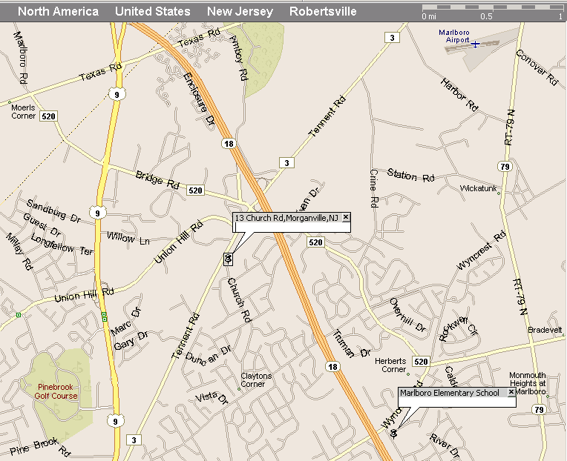

瑪波羅教會簡介:我們自1995年底起，有數位家庭，在新澤西州瑪波羅市
(Marlboro)，照著聖經的教訓，開始奉主名聚會。我們於1998年向美國政府
註冊為非牟利機構。
郵寄住址: 2 Palomino Way, Marlboro, NJ 07746
電子信箱: ccy@churchinmarlboro.org; ddeng@churchinmarlboro.org
教會網站: http://www.churchinmarlboro.org/



瑪波羅教會
邀請您參加福音愛筵聚會

聯絡人： 陳憲明 (732-817-9867)

馬劍濤 (732-772-0759)
時間： 2006年8月5日(週六)
晚上六點三十分

地 點： 13 Church Road, Morganville

「活水」

在聖經約翰福音第四章裏，詳細描述主耶穌第一次將「活水」的福音介紹給撒瑪利亞婦人。瑪利亞婦人每天日正當中來到雅各井的井邊，帶著水罐打水，為的是要解決她的飢渴；然而，這井的水只能帶給她暫時的飽足，卻無法讓她永遠不渴。這天主耶穌定意去尋找她、喚醒她、拯救她，並且為她解決心靈乾渴的問題。

撒瑪利亞婦人是預表世上所有心靈飢渴萬分的靈魂，雅各井的水，預表一切屬世的方法，解渴的功用不過一時。哦，這是一個乾渴的世界！人人心靈都是乾渴的，處處都令人覺得乾渴。無論名利地位或喫喝享樂，都不能應付人心靈真實的需要。屬世的享受，屬地的事物，並不能真正解決人心靈的乾渴，不能永遠滿足人內衷的需求，猶如聖經所言：『飢餓的人，夢中喫飯，醒了仍覺腹空；或像口渴的人，夢中喝水，醒了仍覺發昏，心裏想喝。』（以賽亞書二十九章八節。）人在地上，無論怎樣追逐，不管尋求甚麼，都是無法止渴。渴了追，追了渴，循環而再，永無止境。所以主耶穌說，『凡喝這水的，還要再渴。』（約翰福音四章十三節。）

親愛的朋友，請不要灰心疲倦，在此報給您一個大喜的好信息：您若想要得到真正的滿足，不必努力追逐，也無須拼命尋求。聖經告訴我們：『你們為何花錢買那不足為食物的，用勞碌得來的買那不使人飽足的呢？』（以賽亞書五十五章二節。）只要來到生命的主這裏，就能稱心如願。主耶穌說，『人若渴了，可以到我這裏來喝。』（約翰福音七章三十七節。）惟有祂能滿足人生的需要，惟有祂能叫人永遠不渴。請聽祂的話：『人若喝我所賜的水，就永遠不渴；我所賜的水，要在他裏面成為泉源，直湧入永遠的生命。』（約翰福音四章十四節。）

親愛的朋友，您已經飲千井的水，是否仍覺乾渴難解？您已尋覓得很疲倦了，豈不仍在找尋叫人不渴的活水？那知這活水並不需要您天涯海角去尋找，乃是近在您口裏，也在您心裏。只要您敞開心、張開口，簡單的呼喊：『哦！主耶穌！我相信你！我帶著一顆乾渴疲乏的心來到你面前；我願意接受你作我的救主；求你解我乾渴，紓我疲困！』立刻這一道生命的活水，就要流入您的心靈，漫溢您的全人，使您的滿足和安息逐日深廣，直到永遠！

【福音見證】福音改變了她和她的家

江蘇淮陰附近的村子裏有位姓馮的姊妹，過去是全村出了名的壞婆娘，性格極壞，人人不敢惹她，誰若是觸犯了她，就甭想得安寧，無論家人或鄰舍，因一點小事，也會被她吵罵得頭皮發麻。一次，她與丈夫毆鬥，婆婆為了息事寧人，就抱著孫子來向她陪禮求情，求她看著自己親生孩子的面子，不要再打下去。她不但怒氣未消，反而從婆婆懷中奪過自己的孩子，拋到冰冷刺骨的河水之中。

一九八○年，馮姊妹聽到了福音，悔改歸神，她認識自己的敗壞可憐，基督的赦罪之恩與捨命大愛，深深地吸引了她，她誠心誠意的悔改了。一個那麼兇的女人，變成了一個溫和善良的好姊妹。

不久，試煉臨到了，以前受了許多委屈的丈夫，這時反而壯起膽來逼迫她、傷害她。她身上常常帶著無故被打的傷痕，強迫她放棄信仰，不准她去聚會，撕碎了她心愛的聖經和詩歌本。有時把她關在門外，她只得含淚到廚房裏度過長長的寒夜。她堅持忍耐著精神與肉體雙重痛苦，教會的弟兄姊妹為她流淚禱告，神安慰她，甘心忍耐等候試煉過去。終於她的丈夫醒悟悔改，而且還愛主。從此這個處在極危險、不安寧的家庭，變成了和睦、溫暖，充滿了主愛的小樂園。因著這個家庭的變化，使許多人感到驚奇。馮姊妹的公婆和鄰居都為此高興，甚至連無神主義者的鄉村幹部也說：「基督教能把壞人改變成好人，這是好事情。」── 基督徒文摘《然而我蒙了憐憫》

親愛的朋友，如果你想明白更多有關耶穌基督的事，歡迎與我
們聯絡﹔同時我們盼望你也能參加我們8月5日的福音聚會。

